E l ő t e r j e s z t é s
LIT/309- /2021.
Litér Község Önkormányzatának Képviselő-testülete részére
„Községháza felújítása II. ütem tárgyú munkák
ajánlattételi felhívásának elkészítése, kiküldése, műszaki ellenőr kiválasztása,
bíráló bizottság felállítása”
Tisztelt Képviselő Asszony/Úr!
Litér Község Önkormányzata a Belügyminisztérium által támogatott pályázattal rendelkezik a Litér, Álmos u. 37. szám alatti (56/1 hrsz.) közös önkormányzati hivatal székhely épület energetikai célú felújítás második ütemének megvalósítása tárgyában.
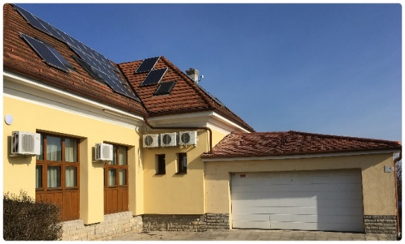
A kivitelezés célja a Községháza épület tetőtéri ferde és álmennyezeti határoló rétegek hőszigetelése, valamint a külső irattár épület teljes felújítása, hőszigetelése. A tervezői költségbecslés alapján a nettó 50 millió forint közbeszerzési értékhatárt el nem érő építési beruházás esetén a kivitelező kiválasztása Litér Község Önkormányzata Képviselő-testületének a 126/2016.(IX.21.) LKt. határozattal jóváhagyott „Beszerzések lebonyolításával kapcsolatos eljárásrendről szóló szabályzata” alapján történik ajánlattételi felhívással.
Az ajánlattételi felhívást Dr. Horváth Klaudia ügyvéd, felelős akkreditált közbeszerzési szaktanácsadó készíti el, bruttó 152 400 Ft ellenében. A kivitelezés műszaki ellenőri feladatait Freund Tamás (ME-É-19-0337) látja el, bruttó 521 000 Ft ellenében.
A közbeszerzési értékhatárt el nem érő építőipari tevékenység esetén a meghívásos beszerzési eljárás keretében beérkező ajánlatok elbírálására az ajánlatkérő önkormányzat a megfelelő szakértelemmel rendelkező személyekből álló, legalább háromtagú Bíráló bizottságot hoz létre. Javaslatom a Bíráló bizottság tagjaira, összetételére:
- Bencze Éva – Jegyző, a bizottság elnöke,
- Némethyné Brand Júlia – Pénzügyi csoportvezető, a bizottság tagja,
- Freund Tamás – Műszaki ellenőr (ME-É-19-0337), a bizottság tagja.
Az ajánlattételi felhívás a következő gazdasági szereplők részére kerül megküldésre:
1)……………. 2) ………………..…… 3) ………………..……
4) ………………..…… 5) …………………

Mellékletek:
- Határozati javaslat.

Litér, ………… _____________
Varga Mihály
Litér Község Polgármestere

Határozati javaslat

Litér Község Önkormányzata Képviselő-testületének
……/2021. (……) LKt. határozata

Litér Község Önkormányzata a 8196 Litér, Álmos u. 37. szám alatti Községháza felújítása II. ütem tárgyú, közbeszerzési értékhatárt el nem érő építési beruházás kivitelezőjének kiválasztása érdekében meghívásos eljárás keretében ajánlattételi felhívást készíttet elő Dr. Horváth Klaudia ügyvéd, felelős akkreditált közbeszerzési szaktanácsadó bevonásával, bruttó 152 400 Ft ellenében.
Az ajánlattételi felhívás a következő 5 teljesítésre képes gazdasági szereplő részére kerül kiküldésre: 1) …………. 2) ………………..…… 3) ………………..……
4) ………………..…… 5) …………………
A kivitelezés műszaki ellenőri feladatait Freund Tamás (ME-É-19-0337) látja el, bruttó 521 000 Ft ellenében.
A közbeszerzési értékhatárt el nem érő építési beruházás meghívásos beszerzési eljárása keretében beérkező ajánlatok elbírálására a Beszerzések lebonyolításával kapcsolatos eljárásrendről szóló szabályzat alapján az ajánlatkérő önkormányzat a megfelelő szakértelemmel rendelkező személyekből álló háromtagú Bíráló bizottságot hoz létre, az alábbi összetétellel:
- Bencze Éva – Jegyző, a bizottság elnöke,
- Némethyné Brand Júlia – Pénzügyi csoportvezető, a bizottság tagja,
- Freund Tamás – Műszaki ellenőr (ME-É-19-0337), a bizottság tagja.

A Képviselő-testület felhatalmazza a Polgármestert a szükséges intézkedések megtételével.

Határidő: folyamatos
Felelős: Varga Mihály polgármester

